 | Ministero dell’Istruzione, dell’Università e della Ricerca  ISTITUTO DI ISTRUZIONE SUPERIORE “MORELLI-COLAO”  LICEO GINNASIO STATALE “M. MORELLI”  LICEO ARTISTICO “D. COLAO”  Via XXV APRILE, 1 - VIBO VALENTIA |  |  |   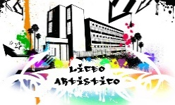
Cod. meccanografico: VVIS00700G Cod. fiscale:96034290799 |  | http://www.iismorellicolao.gov.it/ | tel. : 0963/376739  0963/376760  e-mail: vvis00700g@istruzione.it
All. 3

ALL. 3 - MOD. B

SCHEDA NUOVE ADOZIONI LIBRI DI TESTO 2019/20 CON RELAZIONE

Insegnante ____________________________________ Classe ____________
Materia _________________________
Per l’a.s. 2019/2020 il testo:
Autore | Titolo | Volume | Casa editrice | Prezzo | ISBN

è sostituito con la seguente nuova adozione:
Autore | Titolo | Volume | Casa editrice | Prezzo | ISBN
RELAZIONE

Data Firma del Docente

